遛狗不留便

體諒小朋友打掃人行道的辛苦

懇請您隨手清理狗狗的便便

☺信義國小全體師生感謝您☺
舉手之勞
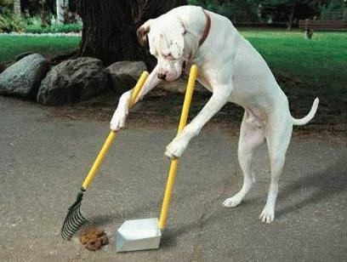
資料來源：http://blog.udn.com/webman/3427195

